沙水活动幼儿学习行为观察记录
观察者：姚佳君
观察日期：2018年9月29日
观察时间：下午3：00左右
观察背景：教研观摩活动
成人数目：1
儿童数目：3人
儿童姓名：东东、甜甜、希希
观察年龄：大班9月
观察环境：
观察课程：
管老师组织沙水活动《小小搬运工》
教学目的：
1．感知盛沙工具的“满”与“浅”对所盛次数的影响。
2．培养幼儿主动记忆的习惯，默数自身身体动作反复的次数，并用标记或数字来记录。
3．激发幼儿的探究兴趣，体验与同伴合作的乐趣。
教学场景：
学校沙池
教学具：
盆4个、小碗若干、黑板、记录表、记号笔
观察目的： 幼儿在默数时能否记住老师的要求
观察记录：
观察的绿色组
- 从图一和图三中可以发现黑衣服男孩在两个不同的盆里都倒进了沙。
- 在最后一次的任务中，老师的要求是用最少次数把盆里装满沙，但图一和图二中的二女孩手里的沙都是抹平之后的。从图三中可以明显看出最后的时候两人依旧在把盆里的沙抹平，并没有按照老师提出的要求走。
观察思考：
1.从他们能把碗里的，盆里的沙很好的抹平看出大班孩子的精细动作发展良好。并能很好的听懂老师的要求。
2.这节课的上课老师着重点放在了锻炼幼儿的默数能力， 从活动反应的结果里看出孩子们默数能力还需加强，我认为在加强的同时也需关注一些小细节，在这堂课中我发现有部分孩子脑海里的要求依旧停留在之前两次运沙的要求当中，反而想着默数，忘记了此次运沙的要求。
3.对于出现次数少次数多的情况，老师可以在小结时，分别让次数少的次数多的孩子说一说自己组时怎么运沙的，通过相互交流，让孩子自己发现自身的问题。
现场照片：

图一： 图二：
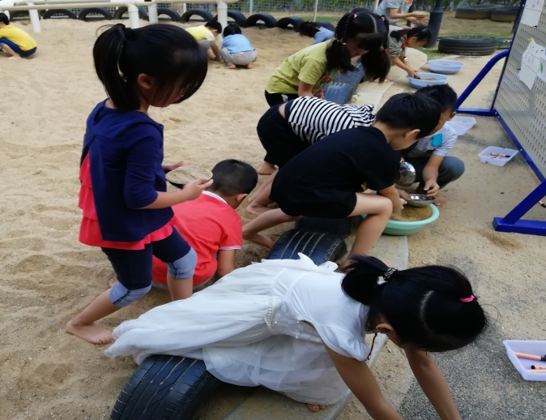
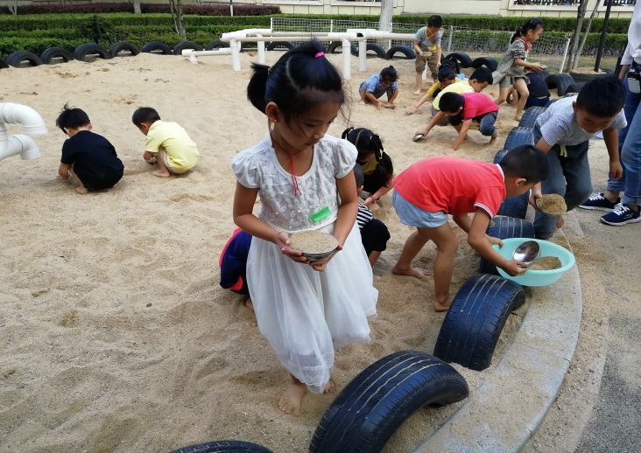

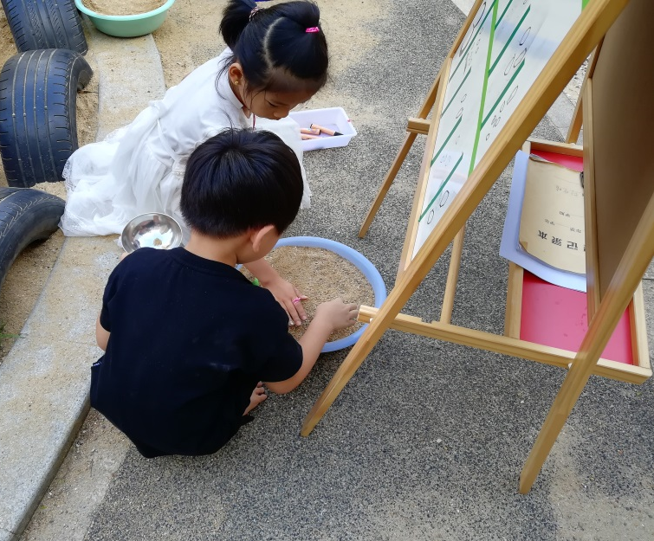
图三：

